Конкурс исследовательских работ учащихся в рамках районной конференции школьников, посвященной Международному Году науки и технологий, детского туризма и другим юбилейным датам района и области

Изучение качества воды в городе Кондрово

Автор:
Павлова Юлиана,
МКОУ «Кондровская средняя общеобразовательная школа №3»
10 класс

Руководитель работы:
Лапшина Наталья Сергеевна, учитель химии и биологии
МКОУ «Кондровская средняя общеобразовательная школа №3»

Кондрово
2021

Содержание
- Актуальность исследования стр. 3
- Цели и задачи исследования стр. 3
- Теоретические аспекты исследуемой проблемы стр. 4
- Исследовательская часть стр. 7
- Результаты исследования воды стр. 10
- Выводы стр. 10
- Список использованной литературы стр. 11

- Актуальность исследования
Вода – это главный компонент жизни. Она необходима для жизнедеятельности всех живых организмов, поэтому так необходимо изучить её состав и основные химические свойства. Вода оказывает огромное влияние на здоровье человека. Для того, чтобы хорошо себя чувствовать, человек должен употреблять только чистую качественную питьевую воду. Учёными давно установлена прямая связь между качеством питьевой воды и продолжительностью жизни.

- Цели и задачи исследования
Объект исследования: питьевая вода
Предмет исследования: качество водопроводной воды
Цель работы: исследовать качество воды в городе Кондрово, провести мониторинг воды местного водопровода
Задачи исследования:
- Проанализировать источники информации по данной проблеме
- Определить источники экологической угрозы
- Экспериментально подтвердить или опровергнуть гипотезу о чистоте воды в водопроводных трубах
- Информировать учащихся и работников школы об экологических проблемах города Кондрово
Для решения поставленных задач были использованы следующие методы исследования:
- Теоретические (анализ, обобщение)
- Эмпирические (эксперимент)
Практическая значимость данной работы заключается в ответе на вопрос «Что течёт у нас из-под крана?» и доведения результатов по данному исследованию до обучающихся, педагогов школы и жителей города Кондрово.

3
- Теоретические аспекты исследуемой проблемы

  - Экологическое состояние города Кондрово.
Активисты регионального отделения Общероссийского народного фронта в Калужской области взяли на контроль экологическую ситуацию в городе Кондрово Дзержинского района после массовых обращений местных жителей, жалующихся на резкий запах в населенном пункте. В ходе выездного рейда общественники установили, что проблема вызвана неудовлетворительным состоянием местных очистных сооружений водоотведения. В результате крайней степени изношенности оборудования в протекающую по городу реку Шаню сбрасываются не очищенные должным образом канализационные стоки. Активисты ОНФ обратились к региональным властям с просьбой принять срочные меры.
«Состояние реки в пределах города иначе как бедственным не назовешь. По сути, водоем и является главным источником экологической проблемы. А ведь дальше он впадает в реку Угру – можно сказать, «жемчужину» Калужской области. Еще одна проблема связана – опять-таки из-за плачевного состояния оборудования – с накоплением иловых карт в районе очистных сооружений, которые также служат источником сильного запаха. Понятно, что очистным сооружениям уже почти пятьдесят лет, и они не модернизировались на протяжении длительного времени, однако это не может быть «смягчающим обстоятельством». Особенно для местных жителей, которые испытывают сильный дискомфорт от сильного запаха уже, по меньшей мере, два года», – сказал активист Общероссийского народного фронта в Калужской области Александр Чижов.
Концентрация загрязнений настолько высока, что и в километре от очистных сооружений от реки исходит резкий зловонный запах. Общественники встретились с руководством предприятия, в собственности которого находятся кондровские очистные сооружения. Активисты ОНФ отметили необходимость срочных мер по модернизации оборудования, которые позволят уменьшить негативное влияние на окружающую среду. В первую очередь речь идет о запуске первичного отстойника и аэрационной системы.
Как выяснили общественники, проблема стойкого запаха в городе связана не только с неудовлетворительным состоянием очистных сооружений, но и является
следствием несанкционированных сбросов отходов в Шаню. Немаловажно и то обстоятельство, что часть коллекторов и канализационных сетей по причине бесхозности
4
находятся в заброшенном состоянии, что также вносит свою лепту в общую неблагополучную картину.
В ходе рейда общественники установили, что в непосредственной близости от реки находятся социальные объекты, среди которых – кондровская средняя школа №3. Учащиеся страдают от неприятного соседства на протяжении длительного времени. По словам родителей, запах, исходящий от водоема, накапливается в помещениях и плохо выветривается. Особенно сильно его присутствие время от времени чувствуется в утреннее время, когда школьники приходят на занятия.
Активисты ОНФ обратились в министерство экологии и природных ресурсов, калужское управление Росприроднадзора и в администрацию Дзержинского района с просьбой принять меры. Со своей стороны, общественники также взяли экологическую ситуацию в Кондрово на контроль. (https://kaluga.bezformata.com/listnews/ekologicheskaya-katastrofa-v-kondrovo/73223773/)

3.2 Источники загрязнения воды.

Загрязнение поверхностных вод. Опасные вещества при контакте с различными источниками воды приводят к загрязнению поверхностных вод. Вредные вещества из различных источников смешиваются или растворяются с водой рек, озер, водохранилищ, а затем морей и океанов, что приводит к загрязнению поверхностных вод.

Загрязнение подземных вод. Пестициды и химикаты, применяемые к сельскохозяйственным культурам и почве, смываются глубоко в землю во время дождя. Пестициды смешиваются с грунтовыми водами и приводят к их загрязнению.

Загрязнение взвешенным веществом. При таком загрязнении загрязняющие вещества попадают в воду и не смешиваются с молекулами воды. Поэтому взвешенные частицы в воде образуют ил на водном дне.

Бактериальное загрязнение. Микроорганизмы вызывают этот тип загрязнения воды. Хотя большинство микроорганизмов безвредны, некоторые бактерии и вирусы могут вызывать серьезные проблемы со здоровьем.

Химическое загрязнение воды. Многие отрасли промышленности и фермеры используют химические вещества в различных целях. Это приводит к загрязнению воды. Различные химические вещества используются для борьбы с сорняками, насекомыми и вредителями, пускающими в воду пиявки и распространяющими загрязнение. Кроме того, металлы и растворители из промышленности также приводят к загрязнению воды. (https://laboratoria.by/stati/vidy-zagr) 5
  - Общие принципы очистки.

Для очистки воды сегодня используется два основных метода — физико-химический и механический. К «механике» относятся:
- отстаивание, при котором тяжелые частицы выпадают в виде осадка;
- процеживание – то есть пропускание воды через сито для отделения крупных предметов;
- фильтрование;
- центрифугирование.
К физико-химическому способу относят методики коагуляции и флотации. Наиболее широко распространена сегодня механическая фильтрация, но учтите, что данный способ хорош только тогда, когда обрабатывается жидкость с содержанием мелких посторонних частиц. При незначительных загрязнителях целесообразно использовать фильтры со специальными адсорбентами, а при выборе адсорбционных материалов нужно обращать внимание на конкретные характеристики данного вещества (размер пор, их количество, время самовосстановления, пр.). Взять, к примеру, обратный осмос и ультрафильтрацию – в чем состоит главное различие между ними? И тот, и другой вариант – это мембранная фильтрация, при которой вода проходит под давлением через полупроницаемую мембрану, разделяясь в итоге на поток чистой воды и концентрированный раствор примесей. Различие методов состоит в размере пор мембраны, а значит, и степени очистки воды. Величина давления, которое необходимо прикладывать для разрешения заданных задач, увеличивается вместе с уменьшением размера пор. Степень очистки путем обратного осмоса существенно выше, чем очистка нанофильтрацией. http://global-aqua.ru/stati/principy-ochistki-vody.html

6
- Исследовательская часть

Из различных объектов в городе Кондрово были взяты пробы воды: школа, больница, жилой дом, дом спорта, детский сад. Каждая проба прошла три исследования: определение жесткости, щелочности и рН среды.

4.1 Жесткость питьевой воды.

Вода с большим содержанием солей называется жёсткой, с малым содержанием — мягкой. Термин «жёсткая» по отношению к воде исторически сложился из-за свойств тканей после их стирки с использованием мыла на основе жирных кислот — ткань, постиранная в жёсткой воде, более жёсткая на ощупь. Этот феномен объясняется, с одной стороны, сорбцией тканью кальциевых и магниевых солей жирных кислот, образующихся в процессе стирки на макроуровне. С другой стороны, волокна ткани обладают ионообменными свойствами, и, как следствие, свойством сорбировать многовалентные катионы — на молекулярном уровне. Различают временную (карбонатную) жёсткость, обусловленную гидрокарбонатами кальция и магния Са(НСО₃)₂; Mg(НСО₃)₂, и постоянную (некарбонатную) жёсткость, вызванную присутствием других солей, не выделяющихся при кипячении воды: в основном, сульфатов и хлоридов Са и Mg (CaSO₄, CaCl₂, MgSO₄, MgCl₂).
Жёсткая вода при умывании сушит кожу, в ней плохо образуется пена при использовании мыла. Использование жёсткой воды вызывает появление осадка (накипи) на стенках котлов, в трубах и т. п. В то же время использование слишком мягкой воды может приводить к коррозии труб, так как в этом случае отсутствует кислотно-щелочная буферность, которую обеспечивает гидрокарбонатная (временная) жёсткость. Потребление жёсткой или мягкой воды обычно не является опасным для здоровья, однако есть данные о том, что высокая жёсткость способствует образованию мочевых камней, а
низкая — незначительно увеличивает риск сердечно-сосудистых заболеваний.^{[источник не указан 800 дней]} Вкус природной питьевой воды, например воды родников, обусловлен именно присутствием солей жёсткости.
Жёсткость природных вод может варьироваться в довольно широких пределах и в течение года непостоянна. Увеличивается жёсткость из-за испарения воды, уменьшается в сезон дождей, а также в период таяния снега и льда. wikipedia.org/wiki/Жёсткость_воды
7
Метод определения жесткости воды:
К 100 мл пробы добавляют 5 мл капель аммиачно-буферного раствора, 5-7 капель индикатора (хром темно-синий) и титруют из микробюретки 0.1 Н раствором Трилона-Б до изменения цвета раствора (от ярко сиреневого до сине-голубого).

  - Щелочность питьевой воды.

Что же такое «щёлочность воды»? Справочная литература предлагает такое определение щёлочности: это общее число содержащихся в воде гидроксильных ионов, а также анионов слабых кислот. Щёлочность воды может быть гидратная, карбонатная, бикарбонатная, в зависимости от наличия в ней определённых веществ. Также следует разграничить понятие «щёлочность воды» и её водородный показатель (pH). Он показывает концентрацию в воде свободных ионов водорода. Если pH низкий (< 7), то мы говорим о кислой среде, если высокий (>7) – о щелочной. Взаимосвязь pH и щёлочности прямопропорциональна: чем больше щёлочность воды, тем выше показатель pH. Щёлочность измеряется в ммоль/дм3, а рН – просто число единиц.
Согласно Государственным санитарным нормам, оптимальный показатель pH для питьевой воды от 6,5 до 8,5 единиц. Это совпадает с требованиями, применяющимися для контроля качества питьевой воды в США. Нормативы ЕС в этом вопросе отличаются несущественно (от 6,5 до 9,5). Показатель дистиллированной воды – 7 единиц. Это условно нейтральная вода. Показатели pH питьевой воды строго контролируются во всех странах.
Относительно расчёта щёлочности воды стоит отметить, что оптимальные нормы немного отличаются в зависимости от того, для каких нужд используется вода.
Метод определения щелочности воды:
К 100 мл пробы добавляют 2-3 капли индикатора (метил-оранжа) и пикируют из микробюретки 0.1 Н раствором соляной кислоты до изменения цвета раствора (от желтого
до оранжевого).

  - pH (водородный показатель)

Что такое pH?

8
Сокращение из двух букв берет свое начало в латинском языке. Оно расшифровывается как «сила водорода» и означает меру активности заряженных частиц данного элемента. Чтобы рассчитать величину показателя pH, измеряют концентрацию ионов водорода. Затем из полученного числа извлекается десятичный логарифм и умножается на (-1). Математическая формула выглядит так: pH = -lg[H⁺].По сути, водородный показатель — это соотношение в жидкости ионов H⁺ и OH—, которые образуются при распаде молекул воды. Идеальным называют соотношение 1:1, т.е. pH=7. Таким значением обладает дистиллированная вода. Величина показателя напрямую связана с температурой воды и ее взаимодействием с воздухом. Если в закрытом сосуде pH будет равняться 7, то с попаданием в жидкости диоксида углерода значение опустится до 5,2. На водородный показатель также влияют вещества, растворяющиеся в воде. Добавление одних веществ повышает кислотность, других – ее понижает. Это явление позволяет оценить чистоту жидкости, даже когда визуально она не имеет примесей.
Метод определения рН среды:
С помощью индикаторной бумаги (лакмус). Полоску индикаторной бумаги обмакнуть в раствор пробы, затем положить на белую непромокаемую подложку. Быстро сравнить окраску полоски с эталонной шкалой. Шкала от 0 до 12.

9
- Нормы исследуемых показателей для питьевой воды

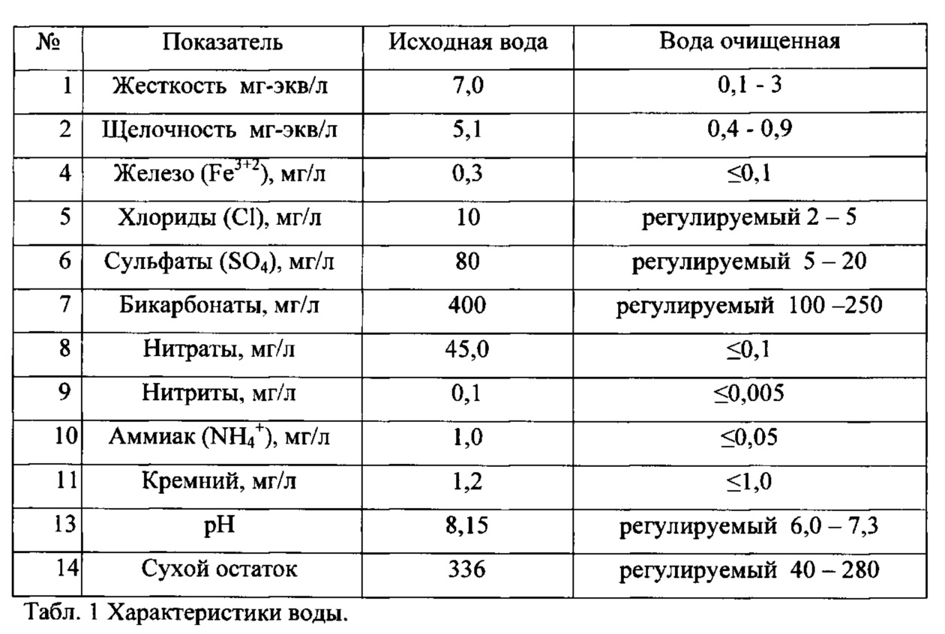

- Результаты исследования

Объект исследования | ЖЕСТКОСТЬ  мг-экв/кг | ЩЕЛОЧНОСТЬ  мг-экв/кг | рН
МКОУ «Кондровская СОШ №3» | 3.4 | 2.0 | 7.0
Центральная районная больница ул. Ленина 86 | 3.5 | 1.9 | 7.0
Жилой дом по адресу ул. Лермонтова дом 4 | 4.2 | 1.8 | 7.0
Городской Дом Спорта ул. Кутузова 1 | 4.0 | 2.0 | 7.0
Детский сад ул. Орджоникидзе 16 | 3.5 | 1.8 | 7.0

10
- Выводы

- Вода соответствует норме показателей и разрешена к использованию и потреблению;
- В своей работе мы показали большую значимость и важность воды в жизни, изучили основные компоненты загрязнения воды, способы ее очистки.

- Список использованной литературы

- https://kaluga.bezformata.com/
- https://laboratoria.by/stati/vidy-zagr
- http://global-aqua.ru/stati/principy-ochistki-vody.html
- wikipedia.org/wiki/Жёсткость_воды

11

